“绘声绘色讲故事，童心童趣展风采”——教育系讲故事比赛决赛暨全国推广普通话宣传活动
为了加强学院阅读的氛围，培养学生良好的口语表达能力。我院于2023年5月17日15：00，在惠州经济职业技术学院学术报告厅举行了“绘声绘色讲故事，童心童趣展风采”——教育系讲故事比赛决赛暨全国推广普通话宣传活动。
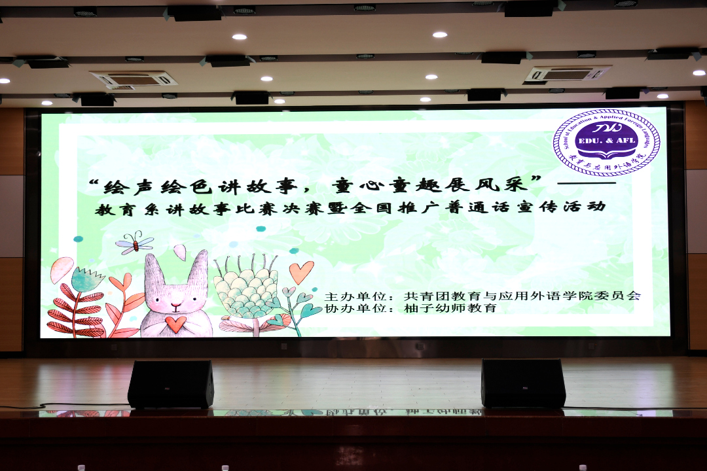
主持人:温荣康，林嘉敏
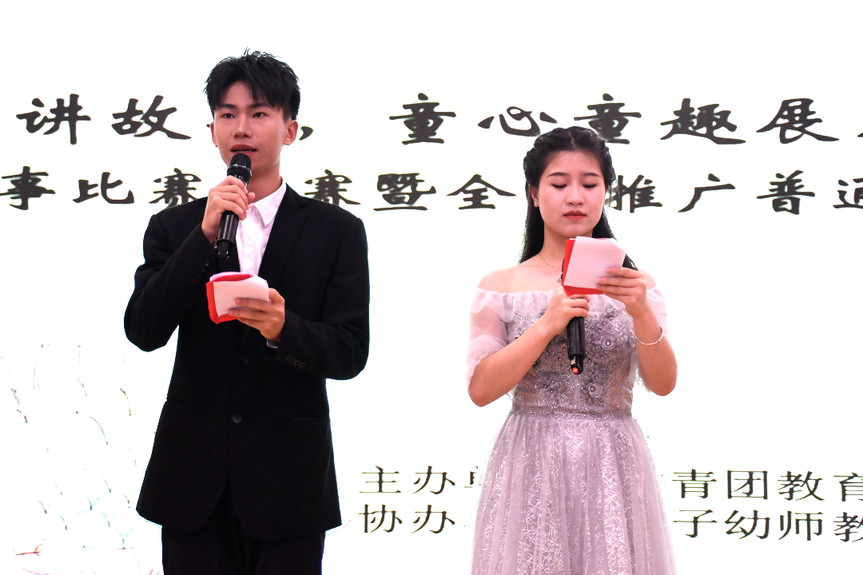
出席本次比赛的评委：
柚子产教融合研究院杨晖晖院长
慧蒙幼儿园李艳爽园长
惠经附属幼儿园王晓雅老师
教育与应用外语学院朱安安老师、聂靓老师
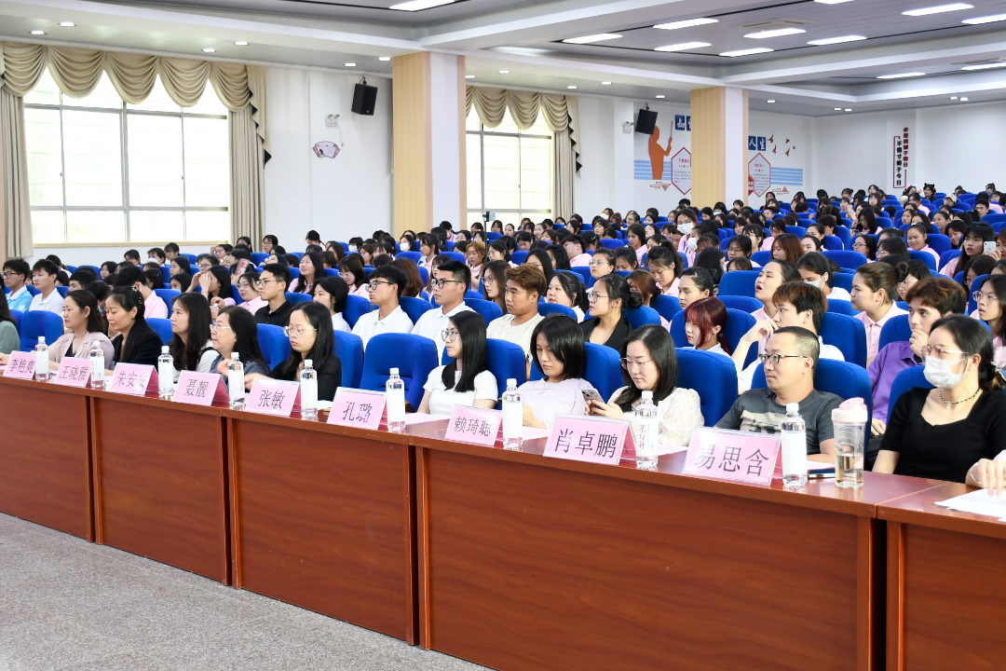
嘉宾邀请：
柚子幼师教育联合创始人汪乐意先生
惠州经济职业技术学院副校长李翠玲女士
教育与应用外语学院院长潘小燕女士
教育与应用外语学院团委书记张敏老师
教育与应用外语学院教育系主任姜洁老师
教育与应用外语学院学前专业负责人罗佳洁老师
以及学前教育专业老师、全体辅导员
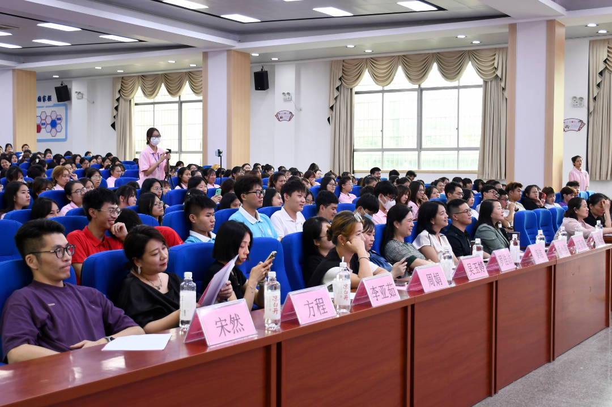
教育与应用外语学院院长潘小燕女士致词
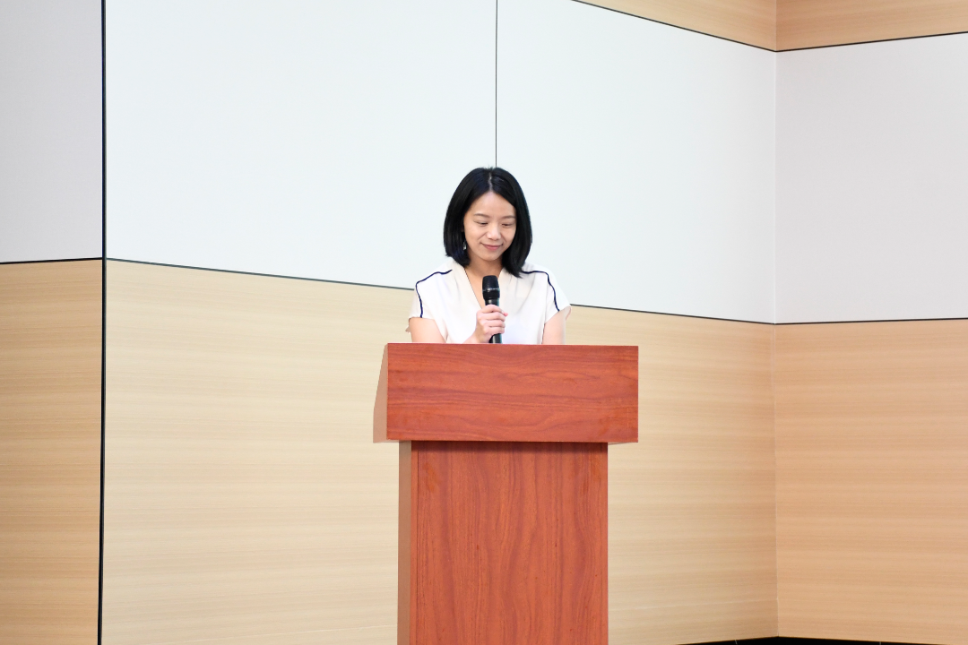
开场舞热场
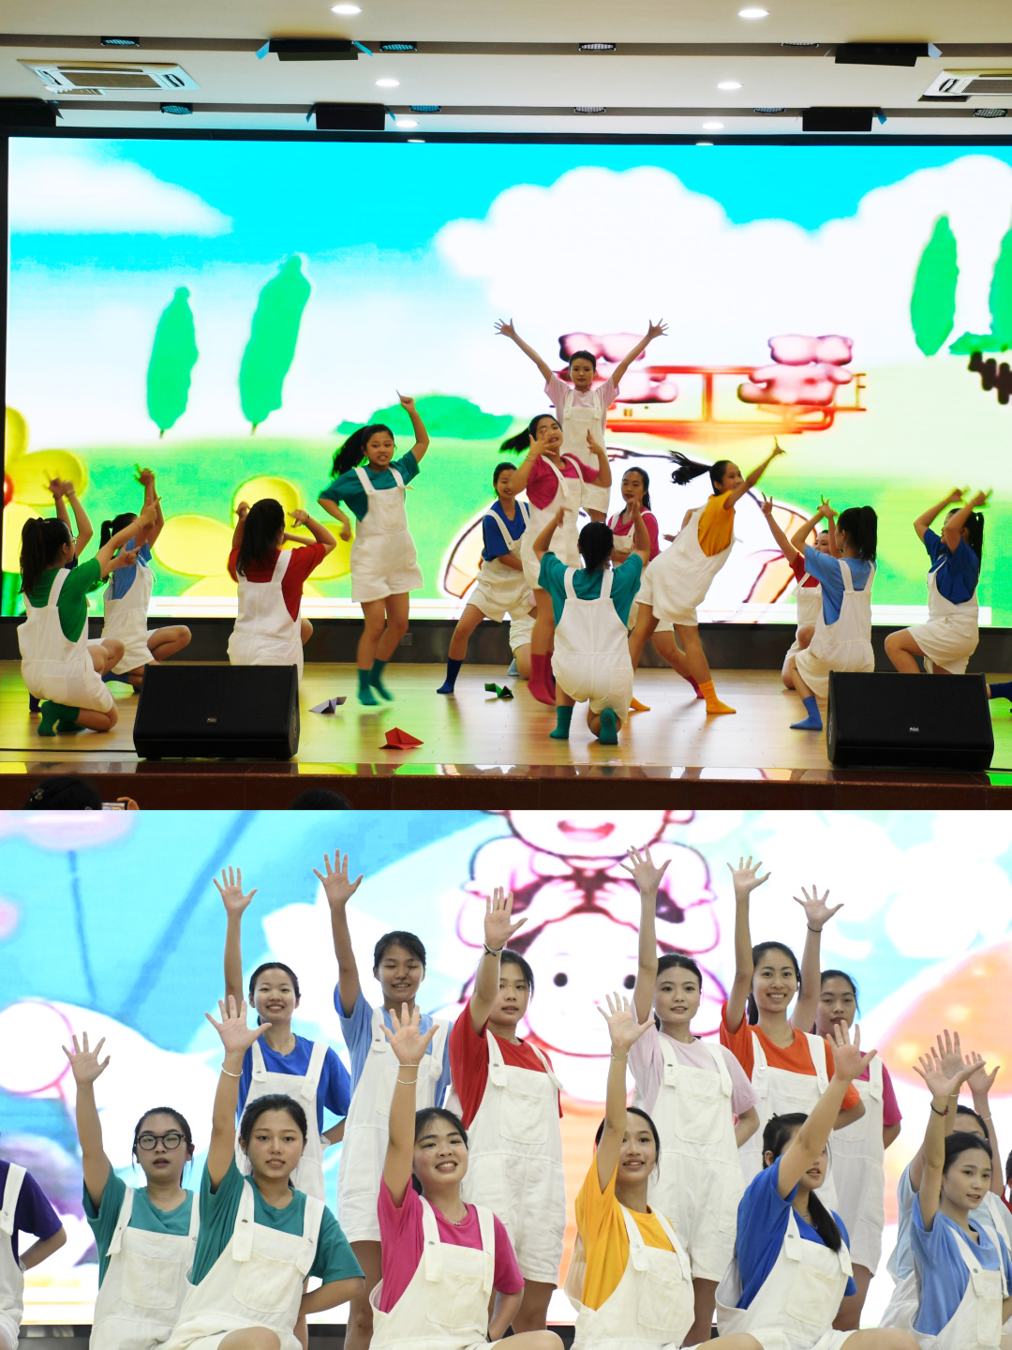
接下来让我们一起回顾一下选手们表演的精彩瞬间，选手们落落大方的表演，生动有趣的言语，将故事表达的活灵活现；选手们绘声绘色、声情并茂的叙述着故事中的内容。现场掌声不断。
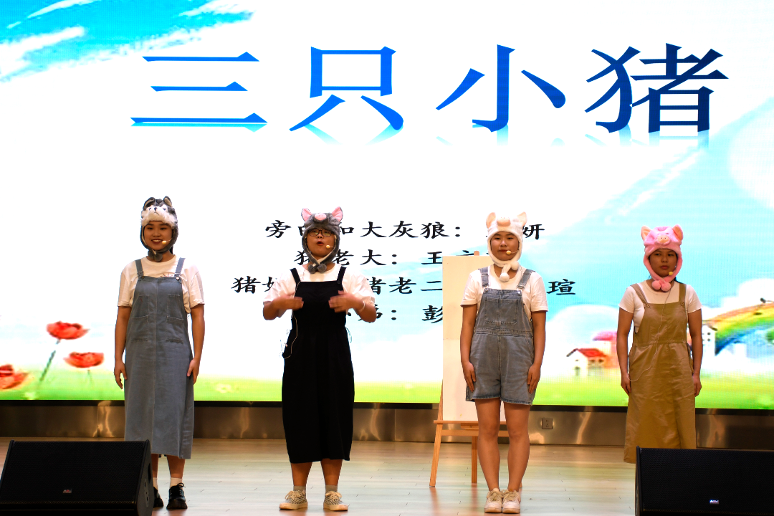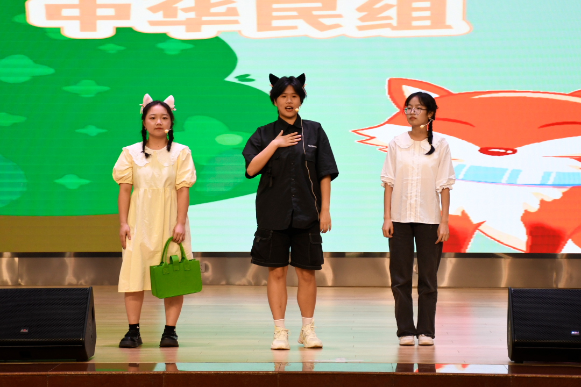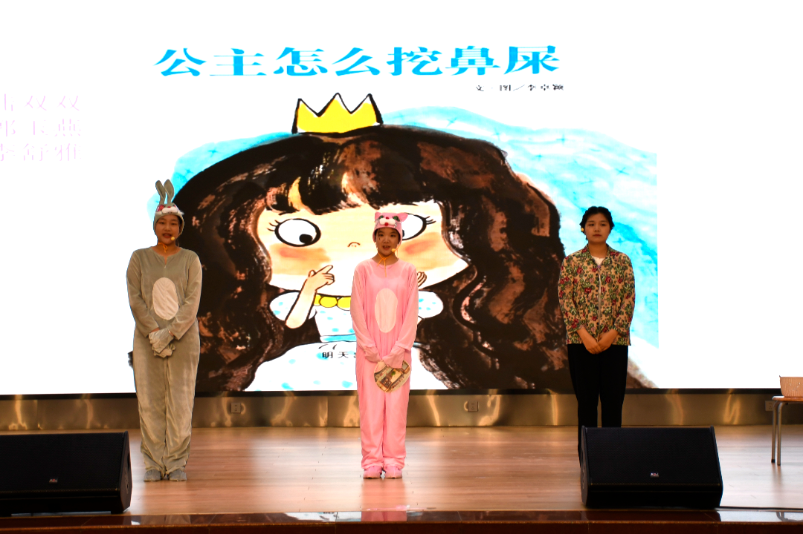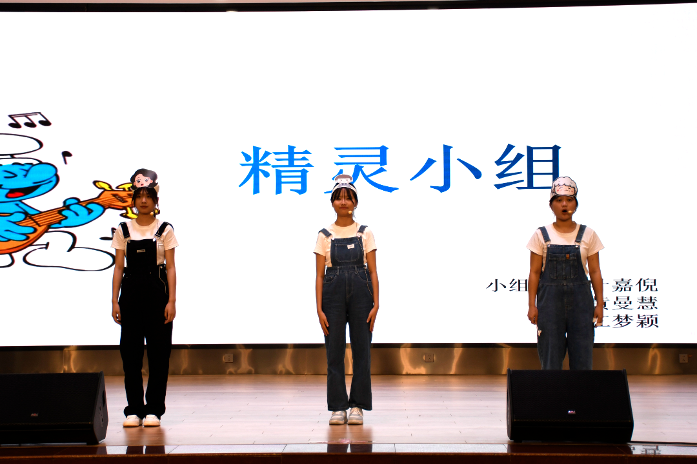
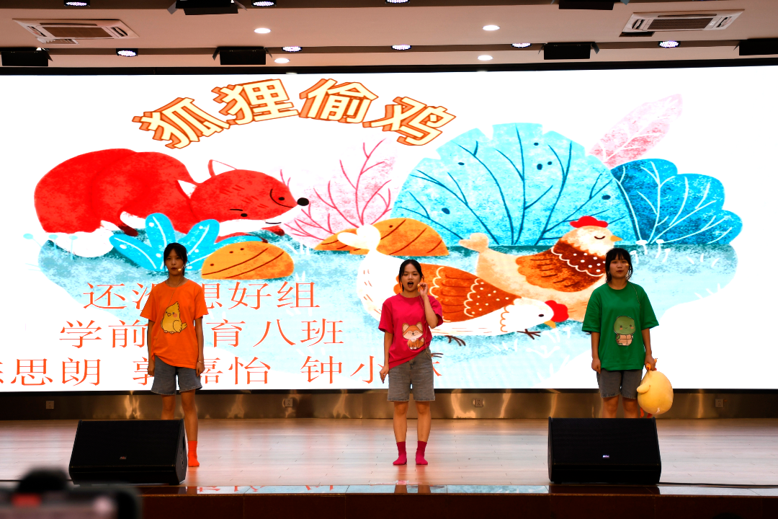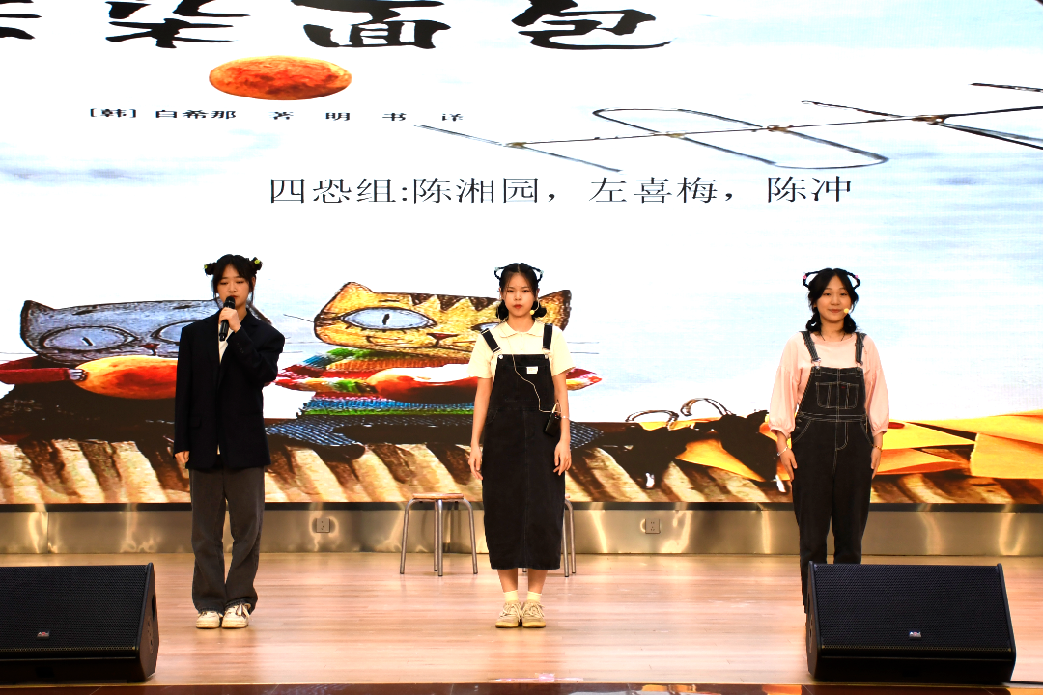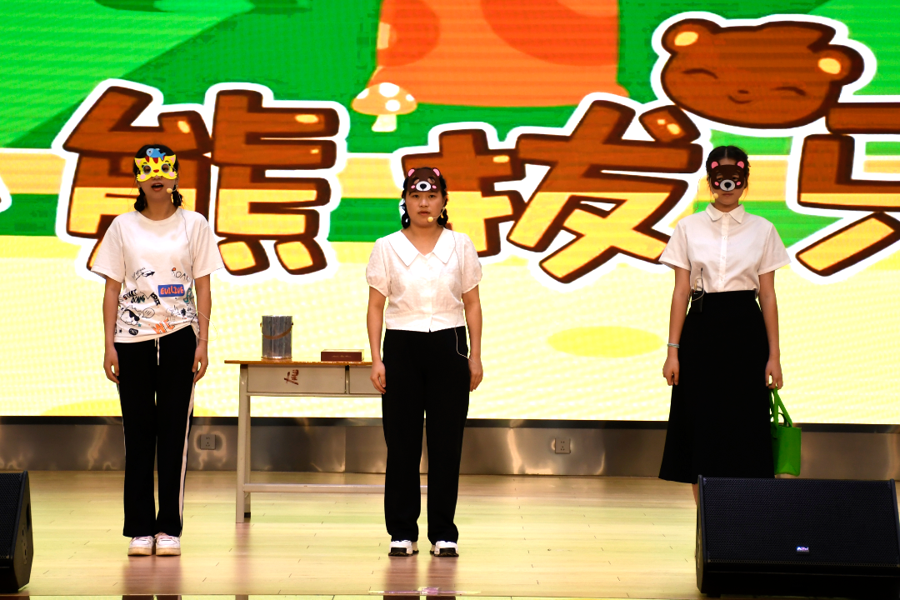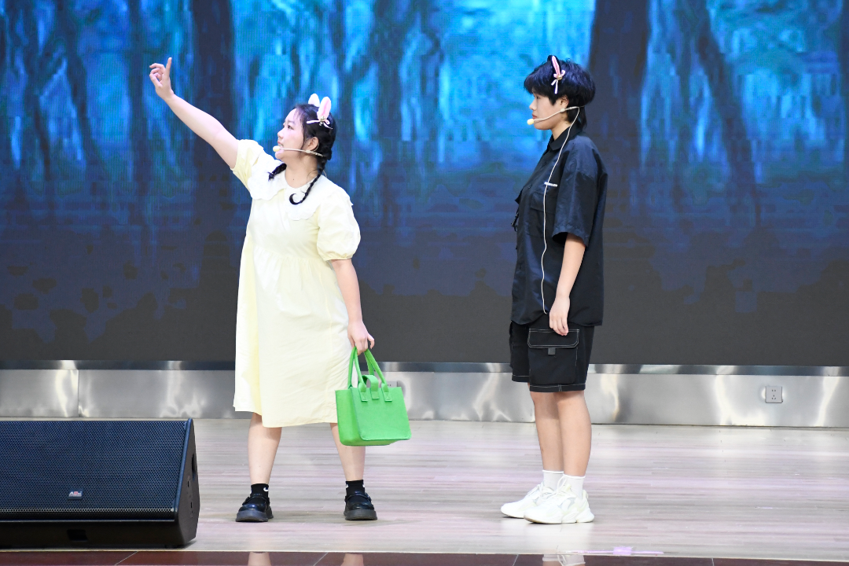
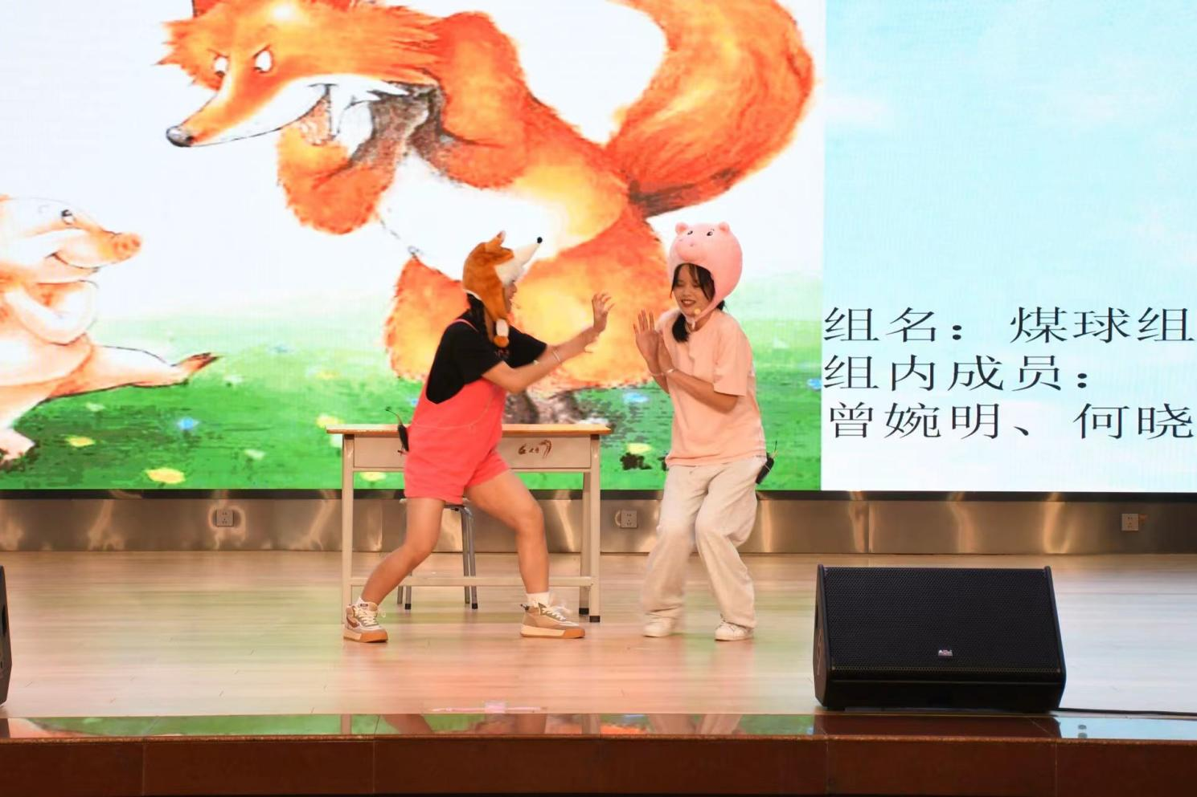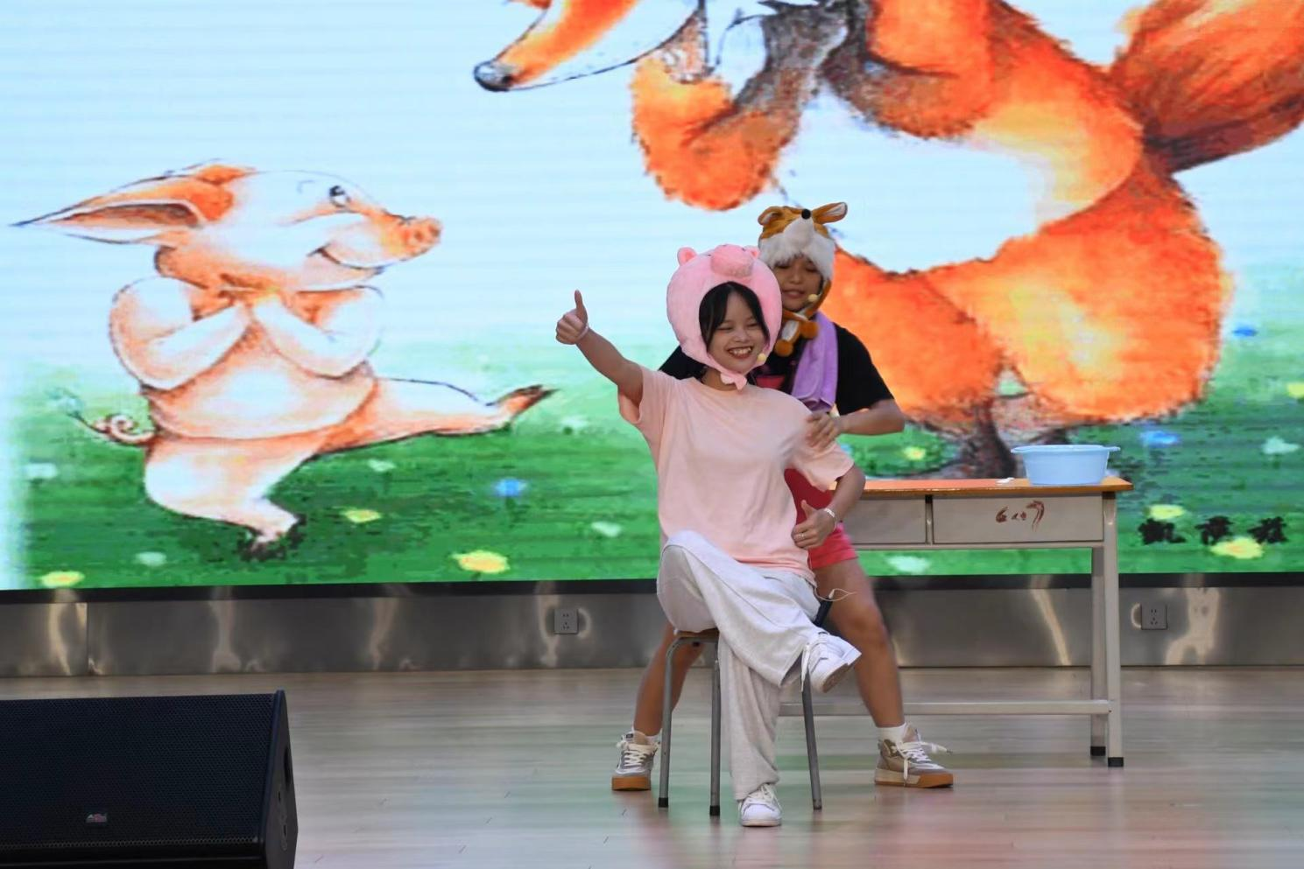
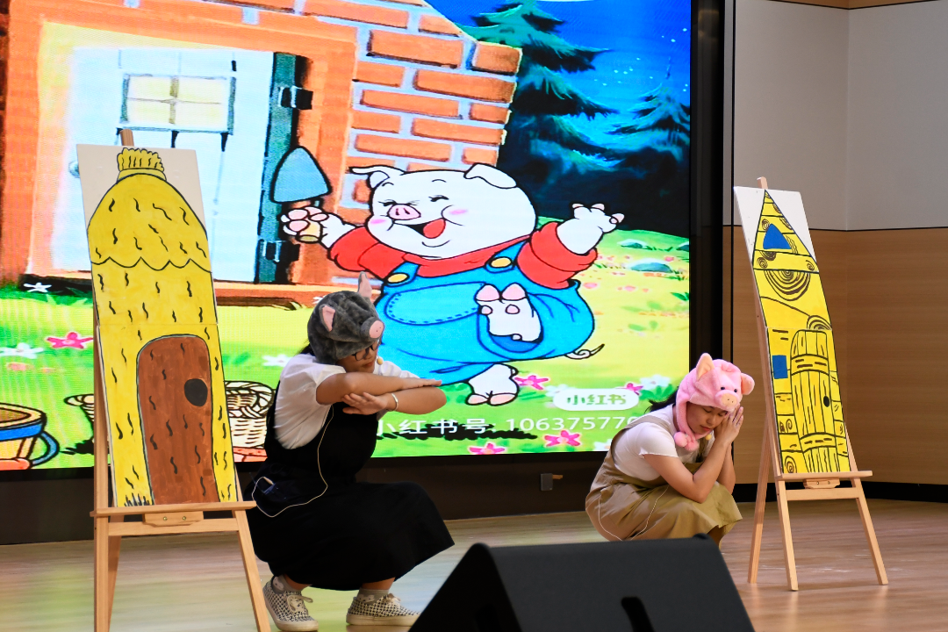
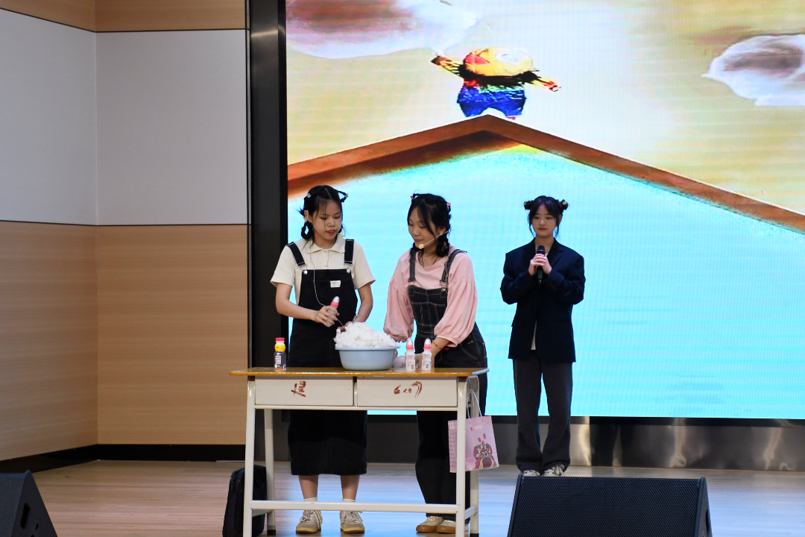
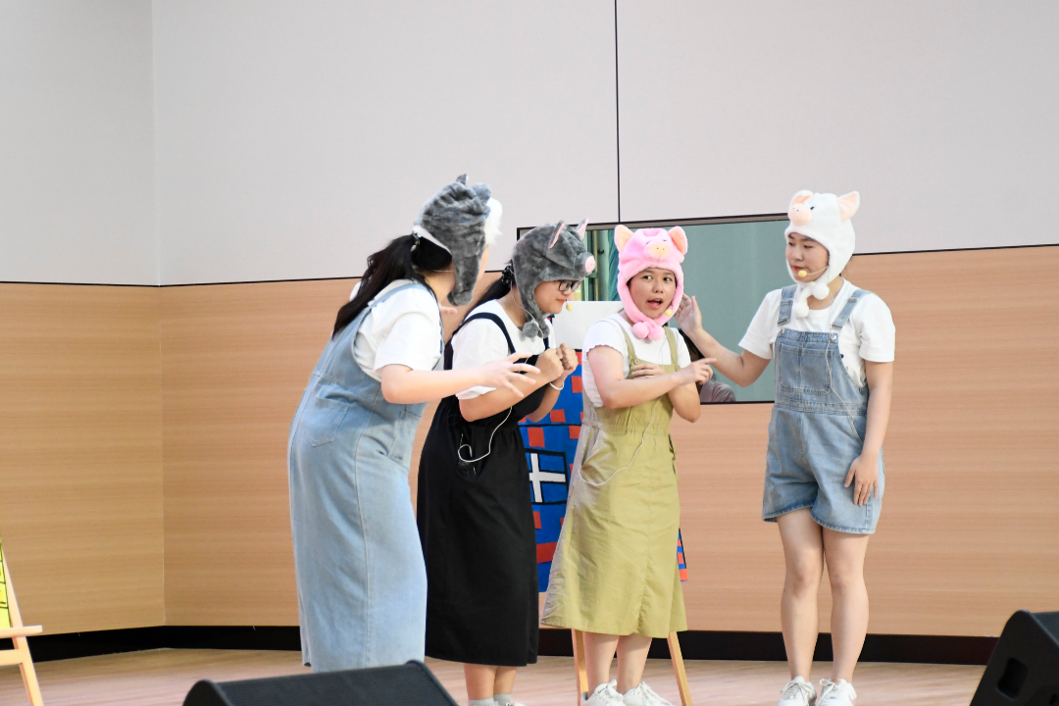
在老师和同学们的掌声中，在选手们的激烈追逐中，我们此次比赛已经到了尾声，最后让我们再一次感谢教育系同学们带来的歌曲以及舞蹈表演。
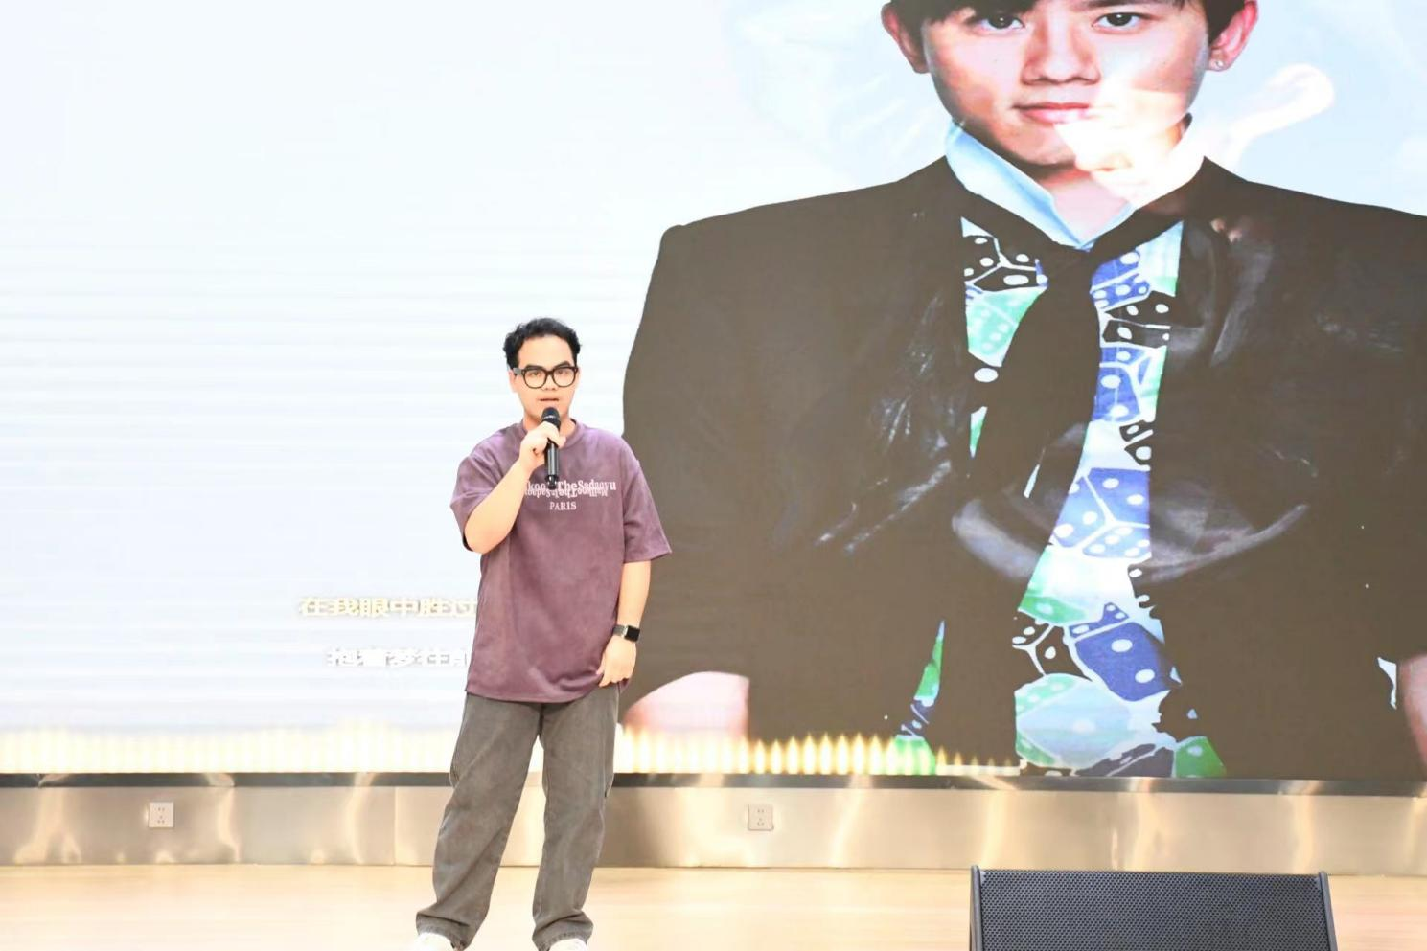
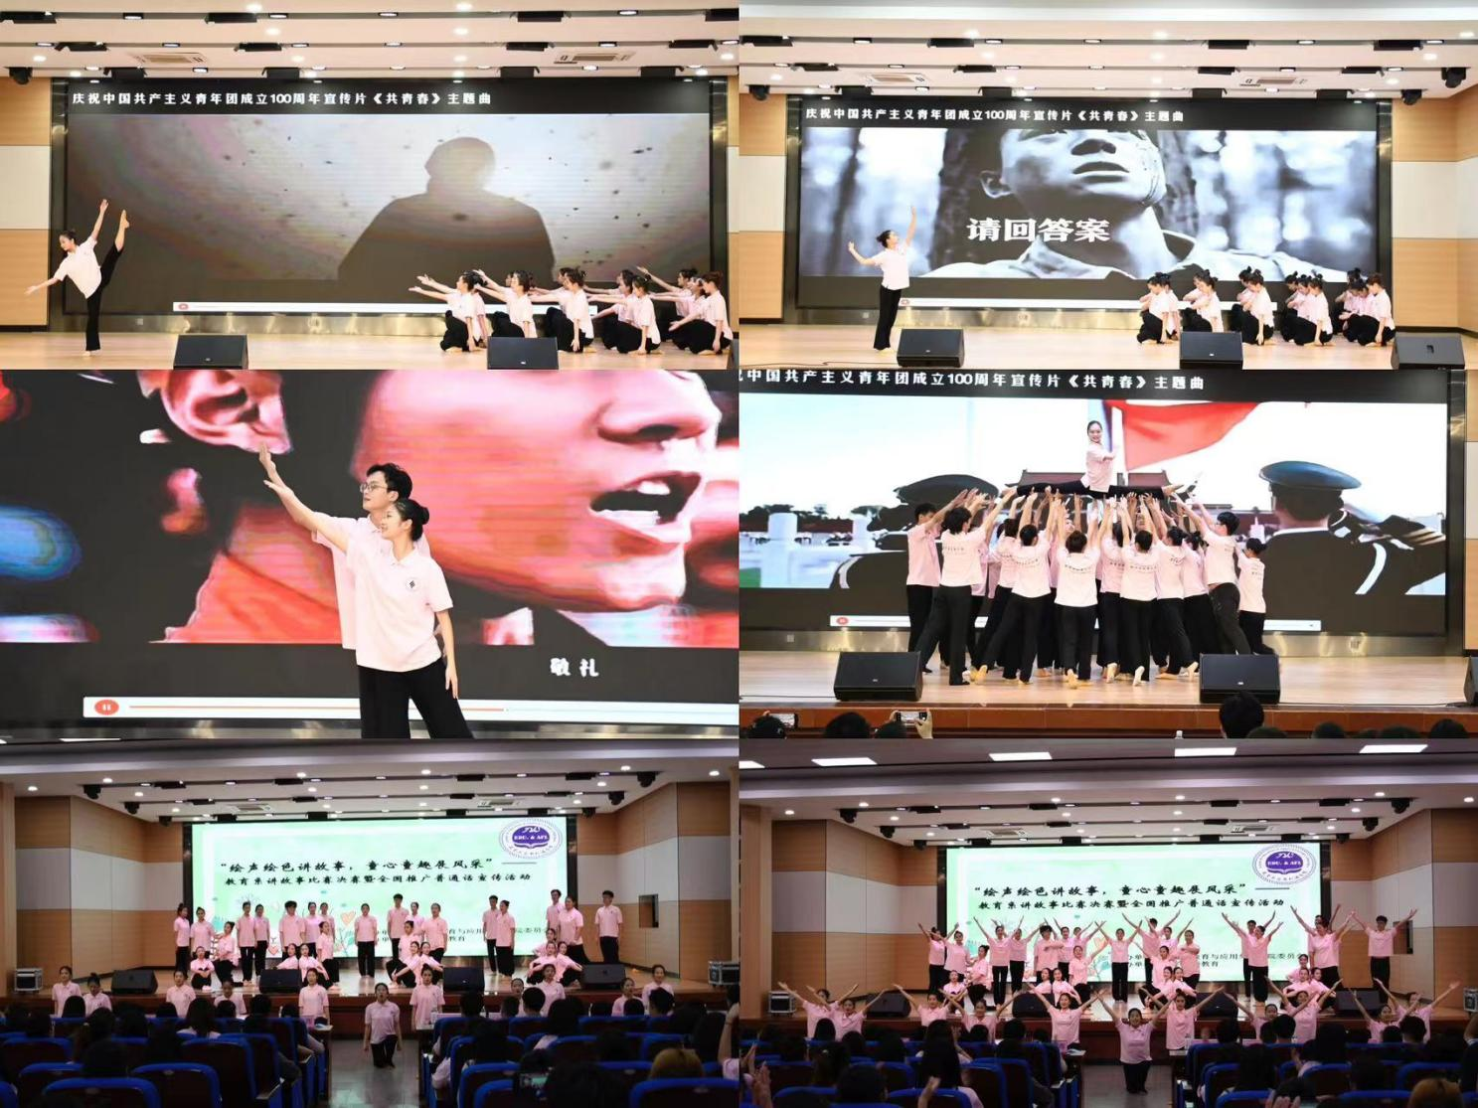
恭喜以下选手们得奖
嘉宾老师们给选手们颁发荣誉证书及奖金
一等奖
22学前教育2班 | 煤球组 | 何晓玲、曾婉明
二等奖
22学前教育4班 | 畅通无组 | 彭妍、彭庆梓、廖美瑄、王文芳
22婴幼儿三二2班 | 芭比公组 | 郭玉燕、李舒雅、陆双双
三等奖
22学前教育8班 | 中华民组 | 刘鑫、张碧荣、尤嘉铭
22学前教育8班 | 关东组 | 关晓云、谢慧娟、张妍
22学前教育8班 | 还没想好组 | 郭嘉怡、钟小琳、陈思朗
优秀奖
22婴幼儿三二2班 | 四恐组 | 陈湘园、左喜梅、陈冲
22学前教育4班 | 精灵小组 | 叶嘉倪、黄曼慧、江梦颖

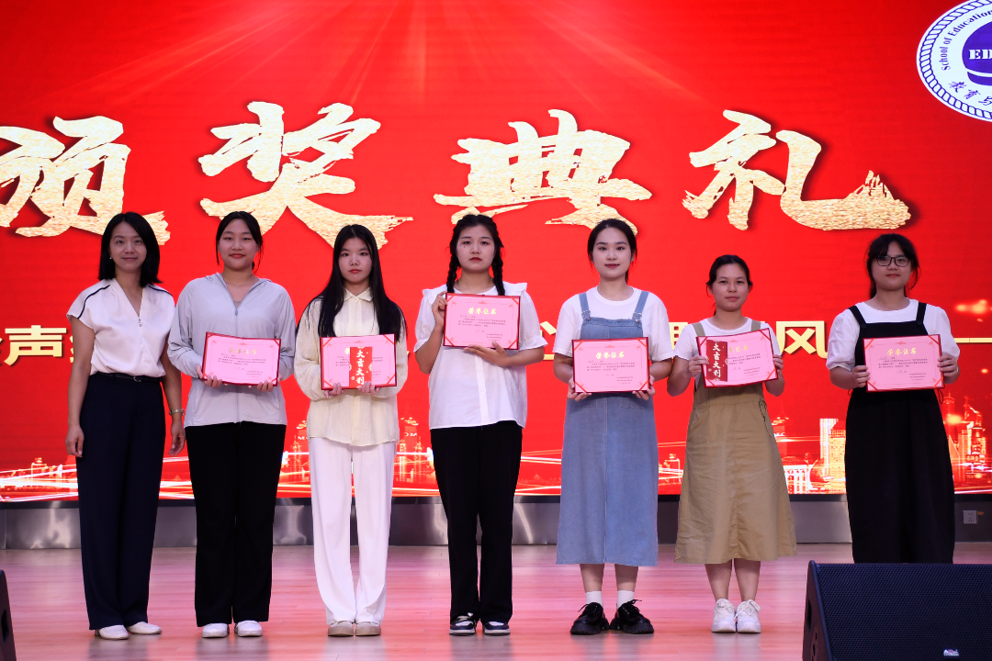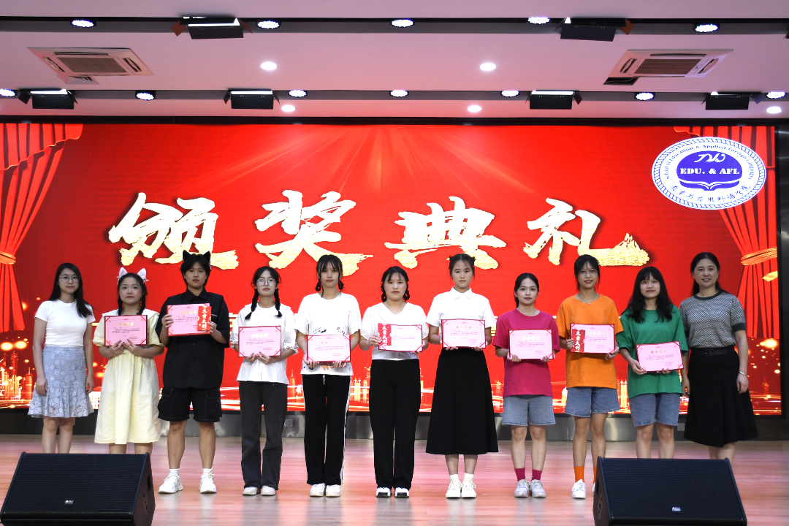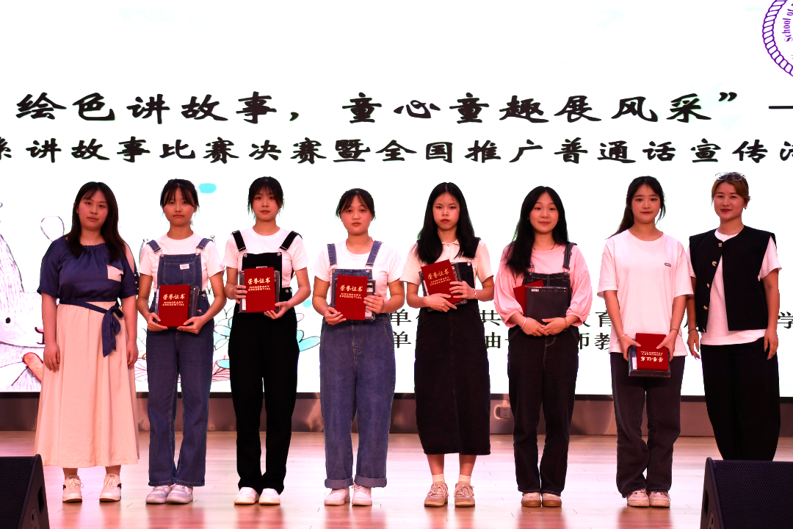
本次讲故事比赛，既提高了学生们的语言组织表达能力，又锻炼了学生的胆量，更点燃了学生们心中追求知识的火种。知识的海洋时常在我们的眼前浮现，浓浓的书香时刻弥漫着我们的校园。
评委嘉宾、工作人员及参赛选手上台合影留念
